Если ребёнок не любит рисовать совсем, как его вдохновить?

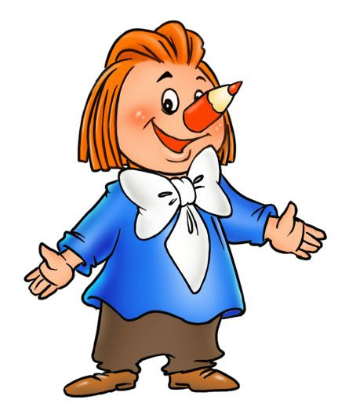
Давайте задумаемся, как вдохновить ребёнка, если ребёнок не любит рисовать совсем. Этот вопрос касается, вероятно, ребёнка старше 4х лет. Чтобы заблокировать детей, привить нелюбовь к рисованию, рисующих «каля-маля», надо очень постараться. Разве что не давать рисовать совсем или требовать точного соответствия образцу.
Как же помочь, если ребёнок не хочет рисовать? Это сильно зависит от его возраста.
Если ребенок отказывается рисовать на стадии «каля-маля», то вдохновляем его радостью общения с новыми материалами, знакомством с ними.
Для более старшего ребенка есть несколько способов помощи.

Через игру
Мы не ждем от ребенка какой-то продуктивной деятельности — «Нарисуй мне березку» или «Нарисуй своего любимого персонажа». Мы просто играем в краску. Кисточка у нас может разговаривать, а краски — знакомиться друг с другом. Дети очень хорошо включаются в такую деятельность. И незаметно для себя, начинают верить в свои силы, верить в то, что они могут рисовать. И у них все получается!

Через сказку
Мы рисуем сказку, рассказываем ее прямо на бумаге. Этот способ особенно хорош для детей выше стадии «каля-маля», когда они уже изображают что-то конкретное.

Через группу
Для детей старше 4 лет полезно походить в группу (конечно, к адекватному педагогу и на адекватные занятия), где они заражаются общим процессом, смотрят, как это делают другие, и тоже начинают рисовать.
Но самый важное условие для родителей – не ждать результатов!
Что в игре, что в рисовании – для ребёнка важен процесс. Дети не рисуют так, как взрослые, они не изображают точную копию мира или предмета. Не должно получиться похоже. Дети рисуют свое ощущение, свой образ, впечатление о том предмете, который их заинтересовал.
Именно поэтому детские рисунки – уникальны. Если дети рисуют рыцарей – у каждого будет свой рыцарь. Если у всех получается одинаково, надо бить тревогу. К сожалению, так часто происходит в детских садах или на не совсем правильных занятиях по рисованию с педагогом.
Еще блокировка наступает, когда мы показываем, как рисовать.
Все мы очень стремимся к тому, чтобы наши дети скорее научились чему-нибудь, выдали какой-то результат. Но когда мы показываем, как рисовать, мы тут же блокируем развитие собственного рисования у ребёнка.
Ребёнок понимает, что «взрослый рисует лучше». Он уже способен это оценить. И начинает отказываться рисовать сам. Конечно, все дети разные, и бывает, к счастью, что желание не перебьешь ничем. Но есть ранимые ребятки, которым достаточно один раз увидеть, как что-то рисуется, и они отказываются рисовать сами. Или все время просят: «Ты нарисуй».
Бывает, что ребенок жалуется, что не знает, КАК рисовать. И тогда мы учим его наблюдать и исследовать окружающий мир и предметы вокруг него. Чем лучше ребёнок познает объект, тем лучше он его рисует. Побуждайте детей к этому, обращайте внимание на детали. Чем лучше ребёнок знакомится с деревом – с обычным деревом на улице – трогает, нюхает, изучает, бегает вокруг него, — тем легче потом ребенку рисовать деревья. И так со всеми предметами.
Рисование, так же, как и игра, показывает уровень развития ребёнка.
По рисунку мы можем не только читать состояние ребенка, но и говорить о степени его развития. И учить ребенка наблюдать и воспринимать важно не только для рисования, но и для общего развития.
Надеюсь, теперь вы сможете сделать рисование интересным, даже если ребёнок не любит рисовать.

Подготовила воспитатель Тизенгаузен О.И.
(по материалам интернета)

